
Republika e Kosovës
Republika Kosova-Republic of Kosovo
Qeveria- Vlada-Government
Ministria e Shëndetësisë/Ministry of Health/Ministarstvo Zdravstva

PROCEDURA STANDARDE OPERATIVE
EMRI I PSO: MARRJA, TRANSPORTI DHE KULTIVIMI BAKTERIAL I STRISHOS SË FYTIT (ITROI/VI.O)
PËRMBAJTJA: DOKUMENTI PËRFSHIN HAPAT KRYESORË TË MARRJES SË MOSTRAVE, TRANSPORTIT DHE KULTIVIMIT BAKTERIAL TË STRISHOS SË
HUNDËS, DUKE SIGURUAR QË TESTIMI TË KRYHET NË MËNYRË TË SAKTË
DHE TË STANDARDIZUAR PËR IDENTIFIKIMIN E BAKTERIEVE PATOGJENE NË
STRISHO TË FYTIT.

VERSIONI:I.O DATA E APROVIMIT: 24/09/2025
AUTOR: MSH/IKSHPK NR- I HAPAVE: VI

NR. I NÉNHAPAVE: 21
APROVUAR: Jahë Gecaj
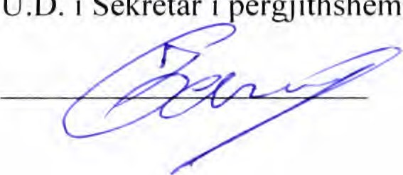
U.D. i Sekretar i Përgjithshëm, Ministria e Shëndetësisë
v.v

QËLLIMI | QËLLIMI I KËSAJ PSO ËSHTË TË SIGUROJË NJË QASJE TË STANDARDIZUAR PËR MARRJEN E MOSTRËS, TRANSPORTIN DHE KULTIVIMIN E STRISHOS SË FYTIT. PROCEDURA E PËRSHKRUAR DUHET TË ZBATOHET NGA I GJITHË PERSONELI LABORATORIK
NDËRLIDHJA ME AKTET | LIGJI NR. 08/L-200 PËR PARANDALIMIN DHE KONTROLLIN E SËMUNDJEVE NGJITËSE;  PLANI STRATEGJIK KOMBËTAR PËR LABORATORE 2024-2030;  DORACAKU PËR MENAXHIMIN E CILËSISË NË LABORATORE;  EUCAST CLINICAL BREAKPOINTS AND DOSING OF ANTIBIOTICS 2025.
LISTA E  SHKURTESAVE | PSO - PROCEDURA STANDARDE OPERATIVE:  PPM - PAJISJET PERSONALE MBROJTËSE;  EUCAST- EUROPEAN COMMITTEE ON ANTIMICROBIAL SUSCEPTIBILITY  TESTING;  MRSA-METHICILLIN RESISTANT STAPHYLOCOCCUS AUREUS:  ITR- INFEKSIONET E TRAKTIT RESPIRATOR;  MALDI-TOF -MATRIX-ASSISTED LASER DESORPTION/IONIZATION TIME-OFFLIGHT.

PROCEDURA
 | HAPI | NËN-HAPAT
 | Zbatimi i masave për menaxhim të mostrave |  | l . Mostra merret nga infermieri në klinikë ose nga laboranti në zyrën e pranimit;  - Mostra transportohet nga laboranti në zyrën e pranimit deri në laboratorin për infeksione të traktit respirator;  - Laboranti kryen pranimin, përfshirë inspektimin e mostrës, ndarjen, përpunimin dhe ruajtjen e saj sipas kritereve të pranimit dhe refuzimit të mostrave për testim mikrobiologjik në Doracakun e Cilësisë.
 | Reagjentet dhe pajisjet që janë të nevojshme për testim |  | l . Sigurohu që të gjitha pajisjet dhe reagentët e mëposhtëm janë të disponueshëm dhe funksionalë para fillimit të testimit:  1.1. Pajisjet përfshijnë:  - flaka e Bunsenit  - ansa bakteriologiike me majë shpuese me dorëz metalike  - inkubator 37 ⁰ C, 02 ;  - inkubator 35-37⁰ C 5-10% C02  - inkubator 24-27 ⁰ C;  - frigorifer 4-8 ⁰ C dhe -20 ⁰ C;  - turbidometri;  - pipeta automatike 20-100 Hl  - vazhduese të pipetës 100 VII; sistemi identifikues automatik (Vitek, MALDI-TOF)  k. vizorja, matësi i zonës së inhibimit.  I .2. Reagjentët e nevojshëm:  - H202 3 %  - disqet e Bacitracinës (0.04 njësi);  - disqet e antibiotikëve;  - kiti për ngjyrosjen Gram,  - alkool 70 % dhe 96%;  - kiti komercial i përcaktimit antigjenik të grupeve Lancefield të Streptokokut;  - NaCl 0.9%•,

 |  | I | - testi i Koagulazës;  - testi i Optohinës;  testi i Oksidazës.  .3.Materiali:  - mediumet ushqyese;  - ansa bakteriologjike një përdorimëshe;  - dorëza Nitrile një përdorimëshe S,M, L;  - qese Biohazard dhe laps-ngjyrë e përhershme; majë e dyfishtë;  - pajisjet Personale Mbrojtëse (PPM);  - pako akulli, çantë transporti.
[III] | Veprimet laboratorike të marrjes dhe transportit të mostrës | l .  2. | Mostra merret me një shkop pambuku, duke fshirë murin e pasmë të orofarinksit dhe të dy tonzilat ose të dy regjionet palatale, duke pasur kujdes të mos preken giuha ose mukozën bukale;  Tamponi vendoset në kontejner përkatës, i cili mbyllet me kujdes dhe vendoset në mbajtëse të mostrave për transport.
 | Veprimet e laboratorike të kultivimit | l .  2.  3.  4.  5. | Laboranti sigurohet se mediumet për kulturë janë në përputhje me rregullat për kontrollë të cilësisë;  Laboranti shenjon mediumet me informacionin e numrit identifikues të mostrës (numri i regjistrimit);  Laboranti bën inokulimin e strishos me hapjen e kontejnerit të strishos dhe mbjelljen e saj në pllakë Petri, duke përcjellur praktikat aseptike me lëvizje sipas Figurës Itë paraqitur në Shtojcën 1,  Përpunimi rutinor për izolimin e streptokokeve beta hemolitike të gr.A, bëhet me inokulim në agar-gjak sipat Tabelës 1 të paraqitur në Shtojcë 1, ndërsa me kërkesë të mjekut udhëzues, kultivimi në mediume shtesë i mostrës bëhet varësisht patogjenit sipas tabelës 2 të paraqitur në shtojcën l ;  Laboranti vendos pllakat e Petrit me agar giak te inokuluar në tërmostat sipas kushteve në temperaturë 5-10%C02, 37 ⁰C
 | Veprimet e laboratorike të kultivimit | l . | Mikrobiologu ekzaminon pas inkubimit 24h të pllakave Petri, praninë e rritjes së baktereve ku kolonitë bakteriale analizohen bazuar në:

 |  | 2.  3.  4.  5.  6.  7. | - madhësi;  - ngiyrë;  - morfologiinë;  - vetitë hemolitike (alfa, beta, ose gamma);  - modelet e inhibicionit të rritjes (p.sh., në MacConkey agar);  Nëse mikrobiologu përcakton se kultura ka rezultuar negative në prani të kolonive të baktereve patogjene pas 24-48 h inkubimi, nuk kërkon shtesë për përpunim të mëtejmë të dhe raporton rezultatin si: "Është izoluar florë normale bakterore",  Nëse ka rritje të dyshimtë të kolonive të baktereve patogjene, mikrobiologu specifikon cilat teste adekuate biokimike (ose sisteme të automatizuara), varësisht nga izolati i dyshuar, duhet të performohen dhe t'i shënojë në listën përcjellëse të mostrës. Këto teste biokimike përfshijnë:  - Testi i Koagulazës: Dallon speciet mes Staphylococcus aureus (koagulazë pozitive) dhe specieve të tjera të Staphylococcus, Figura I  - Testi i Katalazës: Dallon gjinitë mes Staphylococcus  (katalazë pozitive) dhe Streptococcus (katalazë negative) Figura 2;  - Identifikimi i Streptococcus B-haemolyticus sipas algoritmit të punës;  - Sistemi i automatizuar (Vitek) për identifikimin e specieve bakteriale, ose sistemi i specializuar MALDI-TOF për organizma nazeqare;  Mikrobiologu specifikon Ilojin e testit të ndjeshmërisë ndaj antimikrobikëve, bazuar në udhëzuesit e EUCAST 2025;  Laboranti bën përpunimin e mostrës sipas udhëzimeve të mikrobiologut;  Mostrat e përpunuara vendosen në termostat në kushte të caktuara inkubimi varësisht nga Iloji i testit dhe sipas udhëzimit të përdorimit të tyre;  Mikrobiologu lexon dhe interpreton testet e performuara dhe regj istron të dhënat përfundimtare të testimit.

 | Veprimet e laboratorike tö raportimit te rezultatit | l .  2.  3. | Laboranti vendos tö dhönat e regjistruara nö fletöpercjellöse nga ana e mikrobiologut ne sistemin informativ tö laboratorit;  Laboranti vendos te dhönat ne librin e protokolit te laboratorit, respektivisht nö databazat perkatöse te laboratorit;  Mikrobiologu verifikon rezultatet mbi saktösinö e analizave tö raportuara nga laboranti, tö dhenat pör patogjenet e identifikuar, testin e ndjeshmerise dhe çdo koment ose rekomandim shtesö pör trajtim (p.sh., ndjeshmöria ndaj antibiotikeve specifıkö) sipas interpretimit nga ana e tij.

Shtojca 1

Tabela l .
Patogjeni | Mediumi | Kushtet e inkubimit
Streptococcus Betahaemolyticus | Agar gjak | 5-10%C02, 37⁰C x 72h;
Staphylococcus aureus, pérfshiré MRSA | Agar gjak | 5-10%C02, 37⁰C x 72h;

Tabela 2.

Patogjeni | Mediumi | Kushtet e inkubimit
Corynebacterium diphtheriae | Hoyle's tellurite Agar | 02, 37⁰C x 18-24 h
N. meniningitidis  N. gonoreja | Agar Chocolate | 5-10%C02, x  40-48h;
Mikozat | Saboraud Dextrose  Agar | 02, 24-27 ºc x 2-5 dité

Figura l . Figura 2.

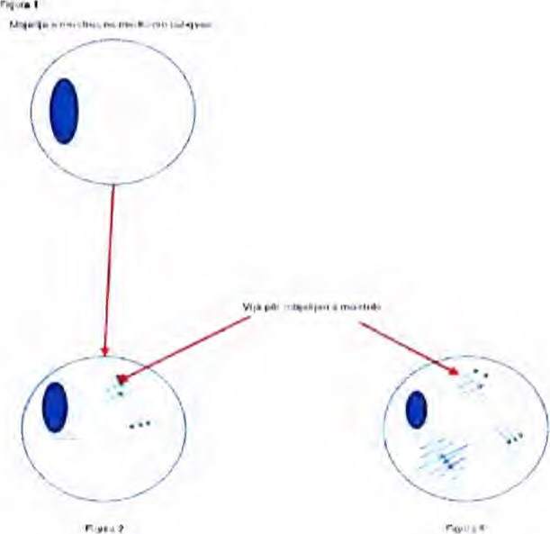
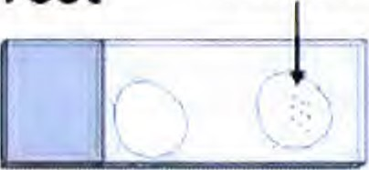
Coagulase Tube
Test Crot formation Test
Clot
Farmztjcn
Coagulase Coaqu{ase
Negative Positive

